Формы приобщения детей к чтению

Проблема чтения сейчас самая острая в нашей стране. Как приобщить ребенка к чтению?
Книга должна войти в мир ребенка как можно раньше, обогатить этот мир, сделать его интересным, полным необычайных открытий. Ребенок должен любить книгу тянуться к ней.
Мир ребенка начинается с семьи. И привычка к чтению зарождается, прежде всего, в семье. Особое значение для читательской судьбы ребенка имеет семейное чтение. От установок взрослого зависит и то, какое отношение к процессу чтения, к литературе вырабатывается у ребенка.
Основной задачей дошкольного образовательного учреждения является приобщать детей и родителей к книжной культуре, познакомить родителей с методами и приемами приобщения детей к высокохудожественной литературе и с разными видами домашнего чтения; помощь родителям в организации семейного чтения и в вопросах воспитания с помощью книги.
Для достижения поставленных задач используются следующие формы работы.

Интервью детей «Моя любимая книжка»
Цель интервью: выяснить у детей, есть ли у них любимые книги, домашняя библиотека, способствовать возрождению семейного чтения.
Цикл бесед «Бережное хранение книг»
Цель беседы: расширить знания детей о книги, закрепить представление о труде писателя, воспитывать бережное отношение к книге. Создание в группе «Книжкиной больницы», поможет привить детей бережное отношение к книге.
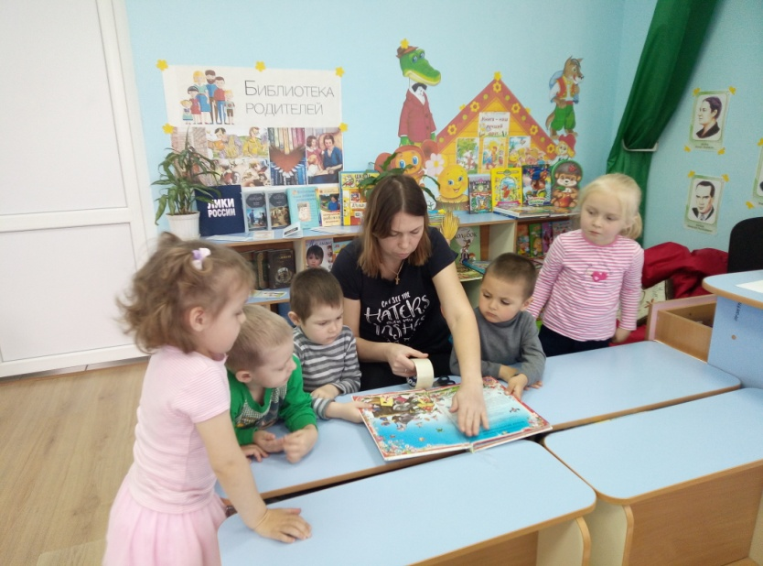
Прослушивание аудиозаписей художественных произведений в исполнении мастеров слова.

Прослушивание аудиозаписи помогает развивать у детей фантазию и воображение, формируется абстрактное мышление, во время проигрывания у ребенка концентрируется внимание, чтоб прослушать всю сказку, ему необходимо сосредоточиться. Прослушивание любого произведения развивает речь, формируется фонетический слух.
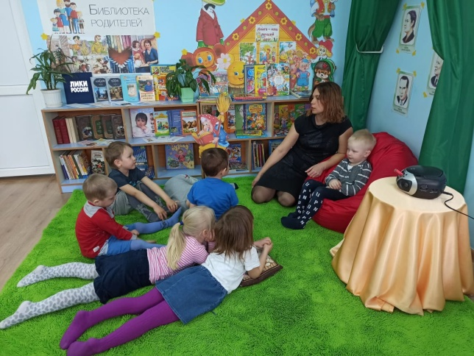
Семейное чтение дома
Особое значение для читательской судьбы ребёнка имеет семейное чтение. Совместное чтение сближает взрослых и детей, стимулирует и наполняет содержанием редкие и радостные минуты духовного общения, воспитывает в ребёнке доброе и любящее сердце. Семейное чтение – это не способ получить информацию, это важнейший и лучший способ общения и ненавязчивого воспитания, которое и есть самое действенное. Родители через семейное чтение помогают привить интерес к чтению у детей.
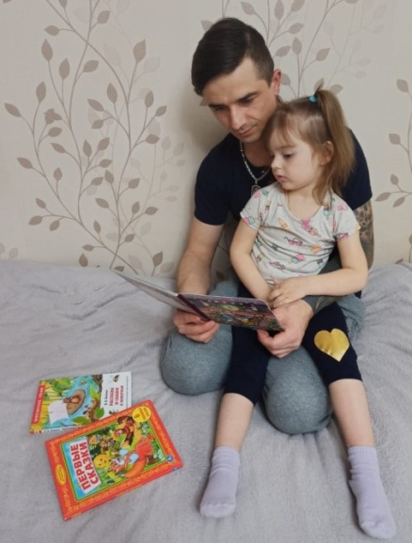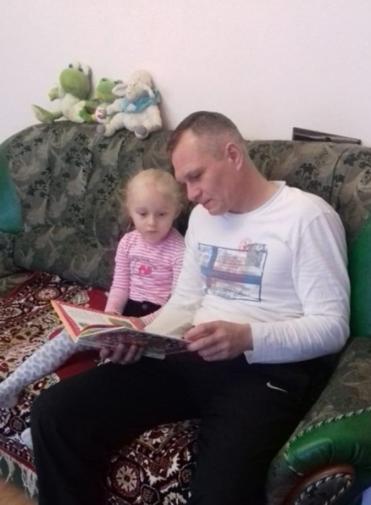
Утренние беседы «Расскажи о книге, прочитанной дома»
Беседы с детьми после чтения проводятся с целью усиления воздействия художественного произведения на ум и чувства детей, для того чтобы дать им возможность вспомнить и вновь пережить содержание книги. Таким образом, благодаря беседе произведение лучше запоминается детьми. Кроме того, беседы способствуют активному обогащению речи детей, поскольку они в своих ответах и высказываниях воспроизводят речь автора книги и действующих лиц
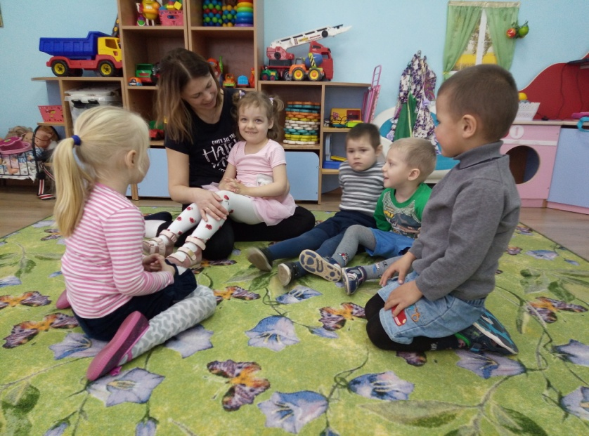
Выставка рисунков «Моя любимая сказка».
Цель: Воспитание интереса к чтению. Развитие творческих способностей дошкольников. Драматизация сказок для дошкольников

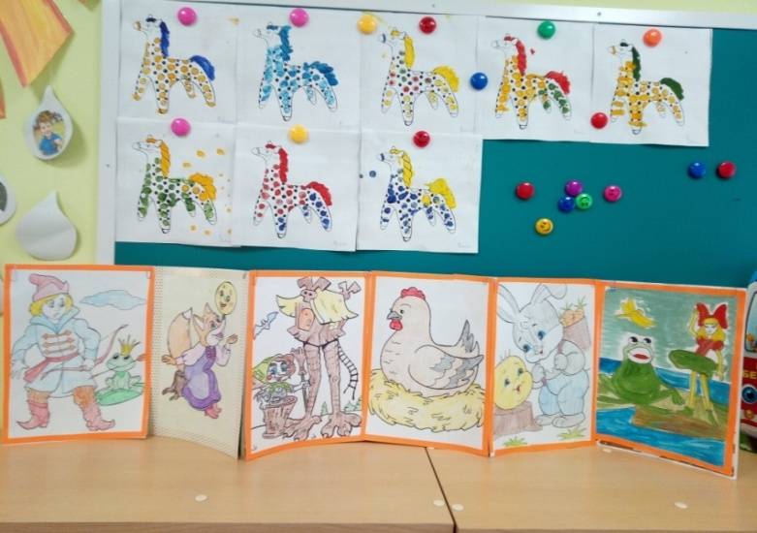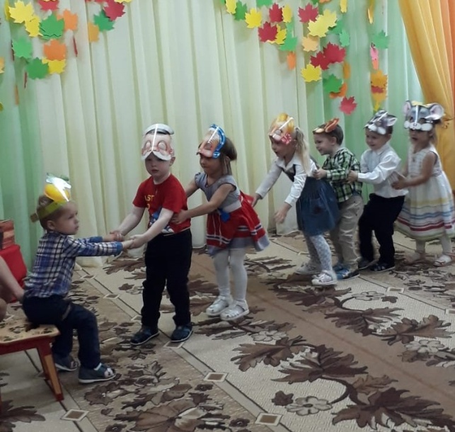
Волонтерская деятельность «Читающая мама в группе»
Мир ребенка начинается с семьи. И привычка к чтению зарождается, прежде всего, в семье. Целью деятельности «Читающая мама» является, возрождение традиции чтения, обобщение и распространение опыта семейного воспитания по приобщению детей к художественной литературе, повышение компетентности членов семьи в вопросах воспитания грамотного читателя.
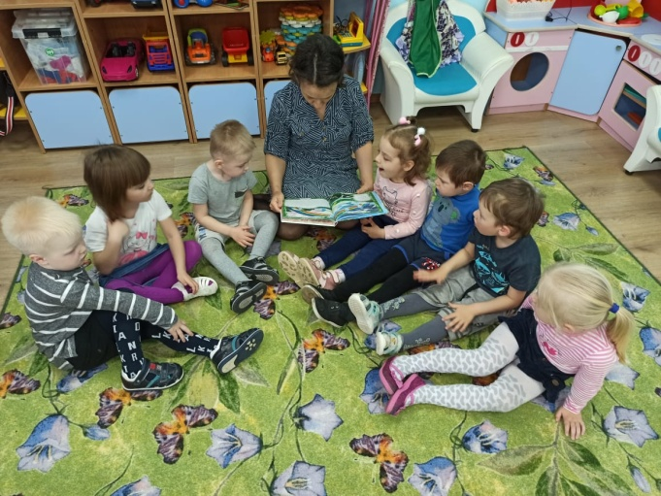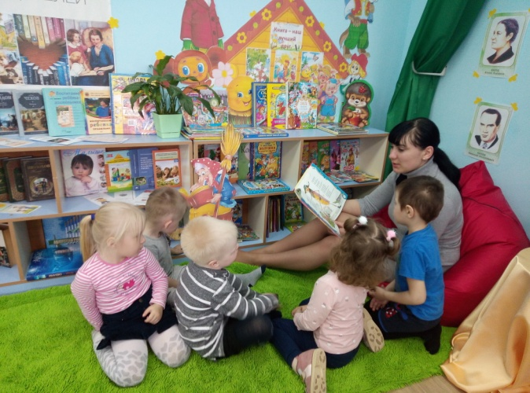

Организация в группе библиотеки для родителей и оформление детской библиотеки.
Большая роль в руководстве детским чтением принадлежит библиотеке. Именно поэтому в группе были созданы детская библиотека и родительская.
Для того чтобы библиотека вызывала интерес у детей в познании книг, детскую библиотеку оформили сказочными героями и пополнили красочными книгами.
Для повышения родительской компетенции в вопросах детского и семейного чтения, способствующего духовной близости детей и родителей, оказания методической помощи родителям в руководстве детским чтением со стороны педагога нашей группы появилась библиотека для родителей.

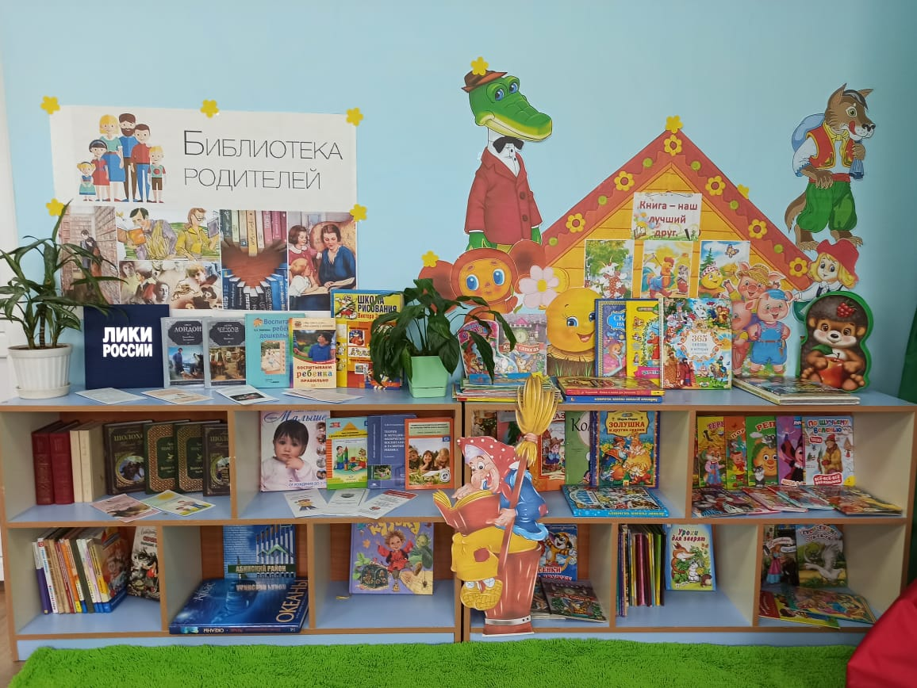
Акция «Я рекомендую почитать»
Дошкольный возраст — время активного становления ребенка как читателя, требующее внимания и кропотливой совместной работы воспитателей дошкольного учреждения и родителей. Цель акции помочь в активизации педагогов с родителями, вовлечь каждого родителя в решение проблемы детского чтения, организация обмена книгами между семьями на территории детского сада.
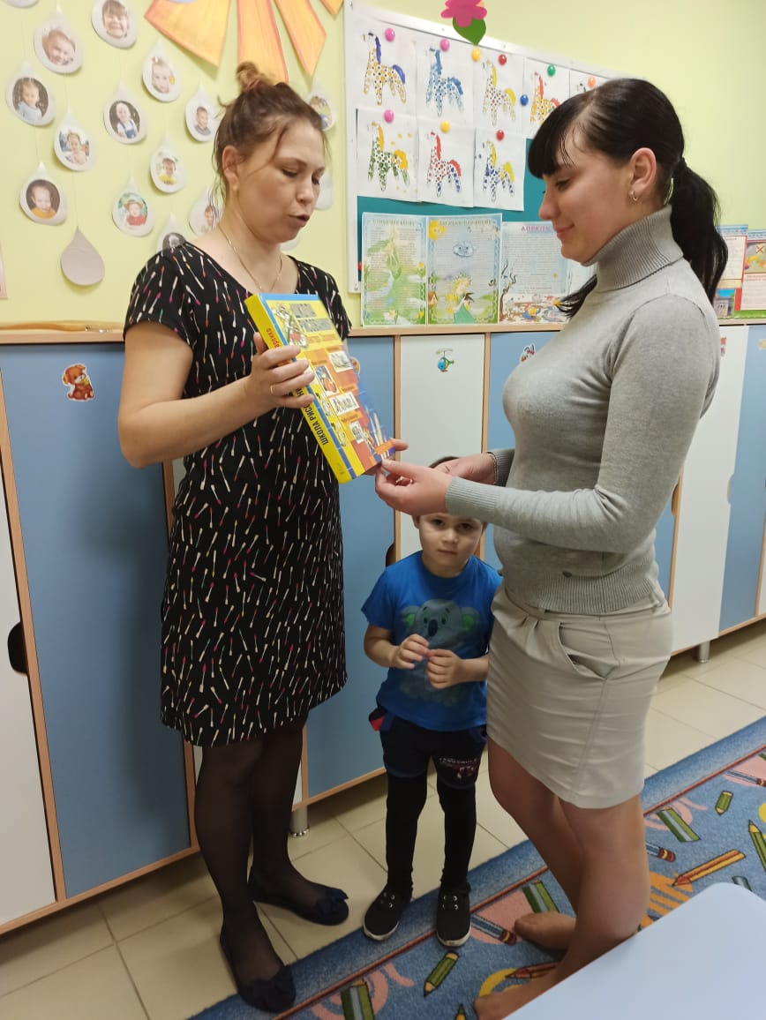
Организация в группе читательского зала «Книголюбы»
Создание семейных библиотек позволит привлечь к работе родителей воспитанников. Они могут принести с собой в детский сад свои книги, альбомы из домашних библиотек. Вместе с детьми читают, рассматривают, обсуждают. Дети с удовольствием узнают, что их мамы, папы, бабушки и дедушки тоже очень любили и любят читать книги. Практикуется форма работы, при которой родители рассказывают детям о своих любимых книгах.
Литературный КВН «Мама, папа, я – читающая семья»
Целью литературного КВН является, привлечь внимание семьи, к книге, к совместному чтению - как к важным факторам сохранения и развития отечественной культуры и науки, укрепления живой связи поколений.
